**DETALJNIJE OBRAZLOŽENJE OPTUŽBI GOSP. MARIA ŠVEGOVIĆA**

1. Dozvolom za gospodarenje otpadom iz prosinca 2017. odobren je kapacitet IV plohe u iznosu od **419.500 tona**, a odlaganje na IV plohi započelo je 01.01.2018.
2. Dozvolom za gospodarenje otpadom iz prosinca 2017. godine propisan je koeficijent zbijenosti od 1,25

Iz ovoga gosp. Švegović zaključuje da naš podatak o procijenjenom preostalom kapacitetu na dan 31.12.2019. godine od 129.246 tona nije točan, jer je odlaganje na IV plohi započelo 01.01.2018. i od tada do 31.12.2019. ukupno je odloženo 91.301 tona, pa bi prema navedenoj Dozvoli preostali kapacitet trebao iznositi (419.500 – 91.301) 328.199 tona. Prema gosp. Švegoviću nedostaje slobodni kapacitet od 198.953 tone.

Na osnovu zaključka da Dozvola navodi koeficijent zbijenosti 1,25 i koju je uprava dužna primjenjivati, osnova je za njegovu optužbu da je u radu odlagališta napravljena šteta od preko 13.000.000 kn i to na slijedeći način:

Izmjereni volumen od 112.700 m3 otpada na IV plohi množi sa 1,25 što je 140.875 tona i taj iznos oduzima od naših podataka o odloženom otpadu od 101.447 tona i dobiva razliku od 39.428 tona koja po njemu nedostaje, te je učinjena financijska šteta preko 13.000.000 kn.

**Odgovor:**

1. Dozvola za gospodarenje otpadom iz prosinca 2017. godine odnosi se na ukupni preostali kapacitet odlagališta, a ne za IV plohu
2. Odobreni kapacitet od 419.500 tona ne računa se od 01.01.2018. kako to navodi gosp. Švegović i kada je započelo odlaganje na IV plohi, već od dana podnošenja zahtjeva za izdavanjem Okolišne dozvole, odnosno od 25.03.2014.
3. Prema dozvoli za gospodarenje otpadom preostali kapacitet odlagališta na dan 31.12.2019. godine iznosi 120.096 tona , odnosno za 9.150 tona manje nego što je to navela uprava PSO-a, a što je potvrdio i Državni inspektorat
4. Stanje kapaciteta odlagališta na dan 31.12.2019. godine prikazuju slijedeći grafovi:

Prije grafova potrebno je objasniti tehnologiju odlaganja otpada, koju pokazuje slijedeća slika:

Tehnologija odlaganja sastoji se od faza odlaganja, a ne ploha. Isto tako se kapaciteti iskazuju po fazama, a ne po plohama. Odlagalište se popunjava u četiri faze, kako to prikazuje slijedeći presjek odlagališta:

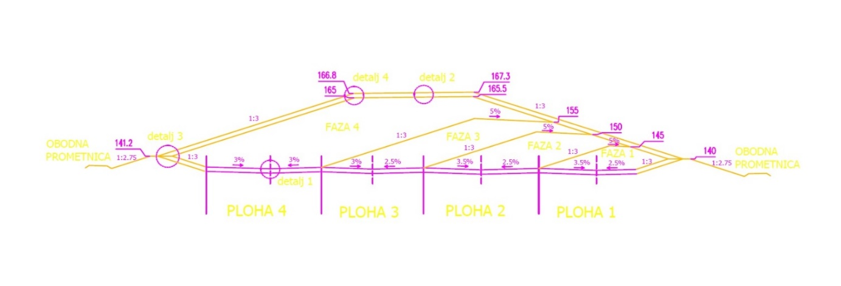

Iz presjeka jasno je vidljivo da I faza obuhvaća odlaganje na plohi I, II faza odnosi se na odlaganje na II i II plohi, III faza odnosi se na odlaganje na III, II i I plohi, dok IV faza predviđa odlaganje na IV, III, II i I plohi.

Da je danom odlaganja otpada na IV plohu, već bila odložena značajna količina otpada u IV fazi odlaganja, pokazuje i slijedeći geodetski snimak:

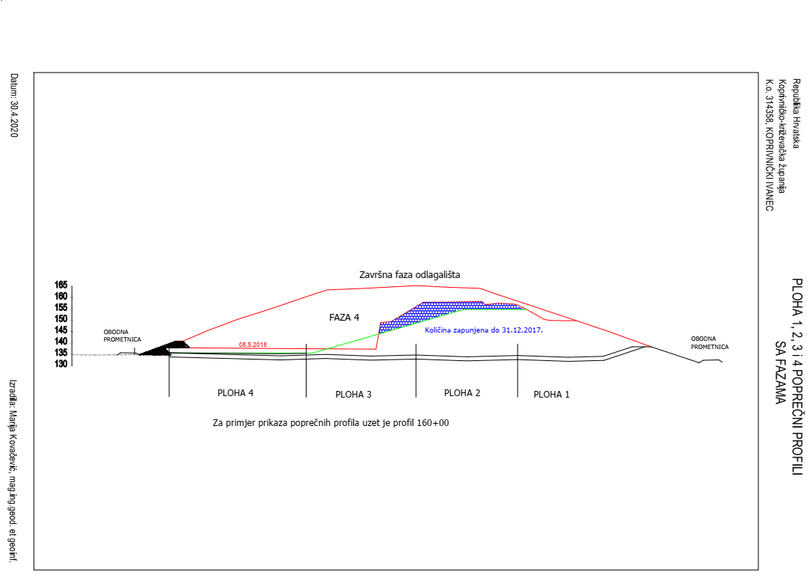

Zaključno, danom početka odlaganja na IV plohu , koja je i sastavni dio IV faze odlaganja, kapacitet IV faze već je bio popunjen sa 116.409 m3 otpada, dok je na dan 31.12.2019. godine prema Dozvoli za gospodarenje otpadom bilo odloženo ukupno 299.404 tona od odobrenih 419.500 tona, te preostali kapacitet iznosi 120.096 tona.

1. Na dozvoli za gospodarenje otpadom između ostalog navedena su dva podatka i to odobren kapacitet od 419.500 tona i preostali slobodni volumen odlagališta od 336.000 m3. Međutim, podatak od 419.500 tona odnosi se na dan 25.03.2014., dok se podatak od 336.000 m3 odnosi na dan 21.08.2017. godine. Dakle, podaci su navedeni sa vremenskim odmakom od 3,5 godine i nije moguće iz njih računati bilo kakav koeficijent zbijenosti. Zaključno, Dozvola za gospodarenje otpadom ne propisuje nikakav koeficijent zbijenosti.

Podatak o koeficijentu zbijenosti iz Okolišne dozvole od 1,5 odnosi se na preostali slobodni volumen odlagališta na dan 21.08.2017. godine. Dobiven je na osnovu utvrđenog ukupnog koeficijenta zbijenosti na dan 21.08.2017. koji je prema prijašnjoj upravi iznosio 1,42 i kada se tome dodaju vremenski naknadni efekti slijeganja, procjena je bila da je moguće postići 1,5.

Međutim, ukupni koeficijent zbijenosti na dan 31.12.2014. godine iznosio je 1,24, što je realno jer je ovaj koeficijent dobiven premještanjem i sabijanje inertnog otpada u količini od cca 350.000 tona.

Odgovor na pitanje kako je povećan koeficijent zbijenosti u vrlo kratkom periodu od 2,5 godine na 1,42, **leži u prikazanom koeficijentu zbijenosti 3 za razdoblje 01.01.2015 – 21.08.2017.**

Nadalje, u periodu od 21.08.2017 do 31.12.2017. koeficijent je iznosio 0,36.

**Zaključno, koeficijent od 1,42 nije realan upravo zbog operativne nemogućnosti postizanja kofecijenta zbijenosti 3 u razdoblju od 2,5 godine.**

**PIŠKORNICA – SANACIJSKO ODLAGALIŠTE d.o.o.**